FACULDADES INTEGRADAS UNIVEST – FACVEST
CURSO DE CIÊNCIA DA COMPUTAÇÃO – FACIC
DISCIPLINA: CIRCUITOS LÓGICOS
PROFESSOR: GUEDES

CIRCUITO DE UM ALARME
UTILIZANDO O MAX PLUS

WILLY STADNICK NETO

LAGES, SANTA CATARINA
27 DE NOVEMBRO DE 2003

TELA DO PROJETO PRINCIPAL

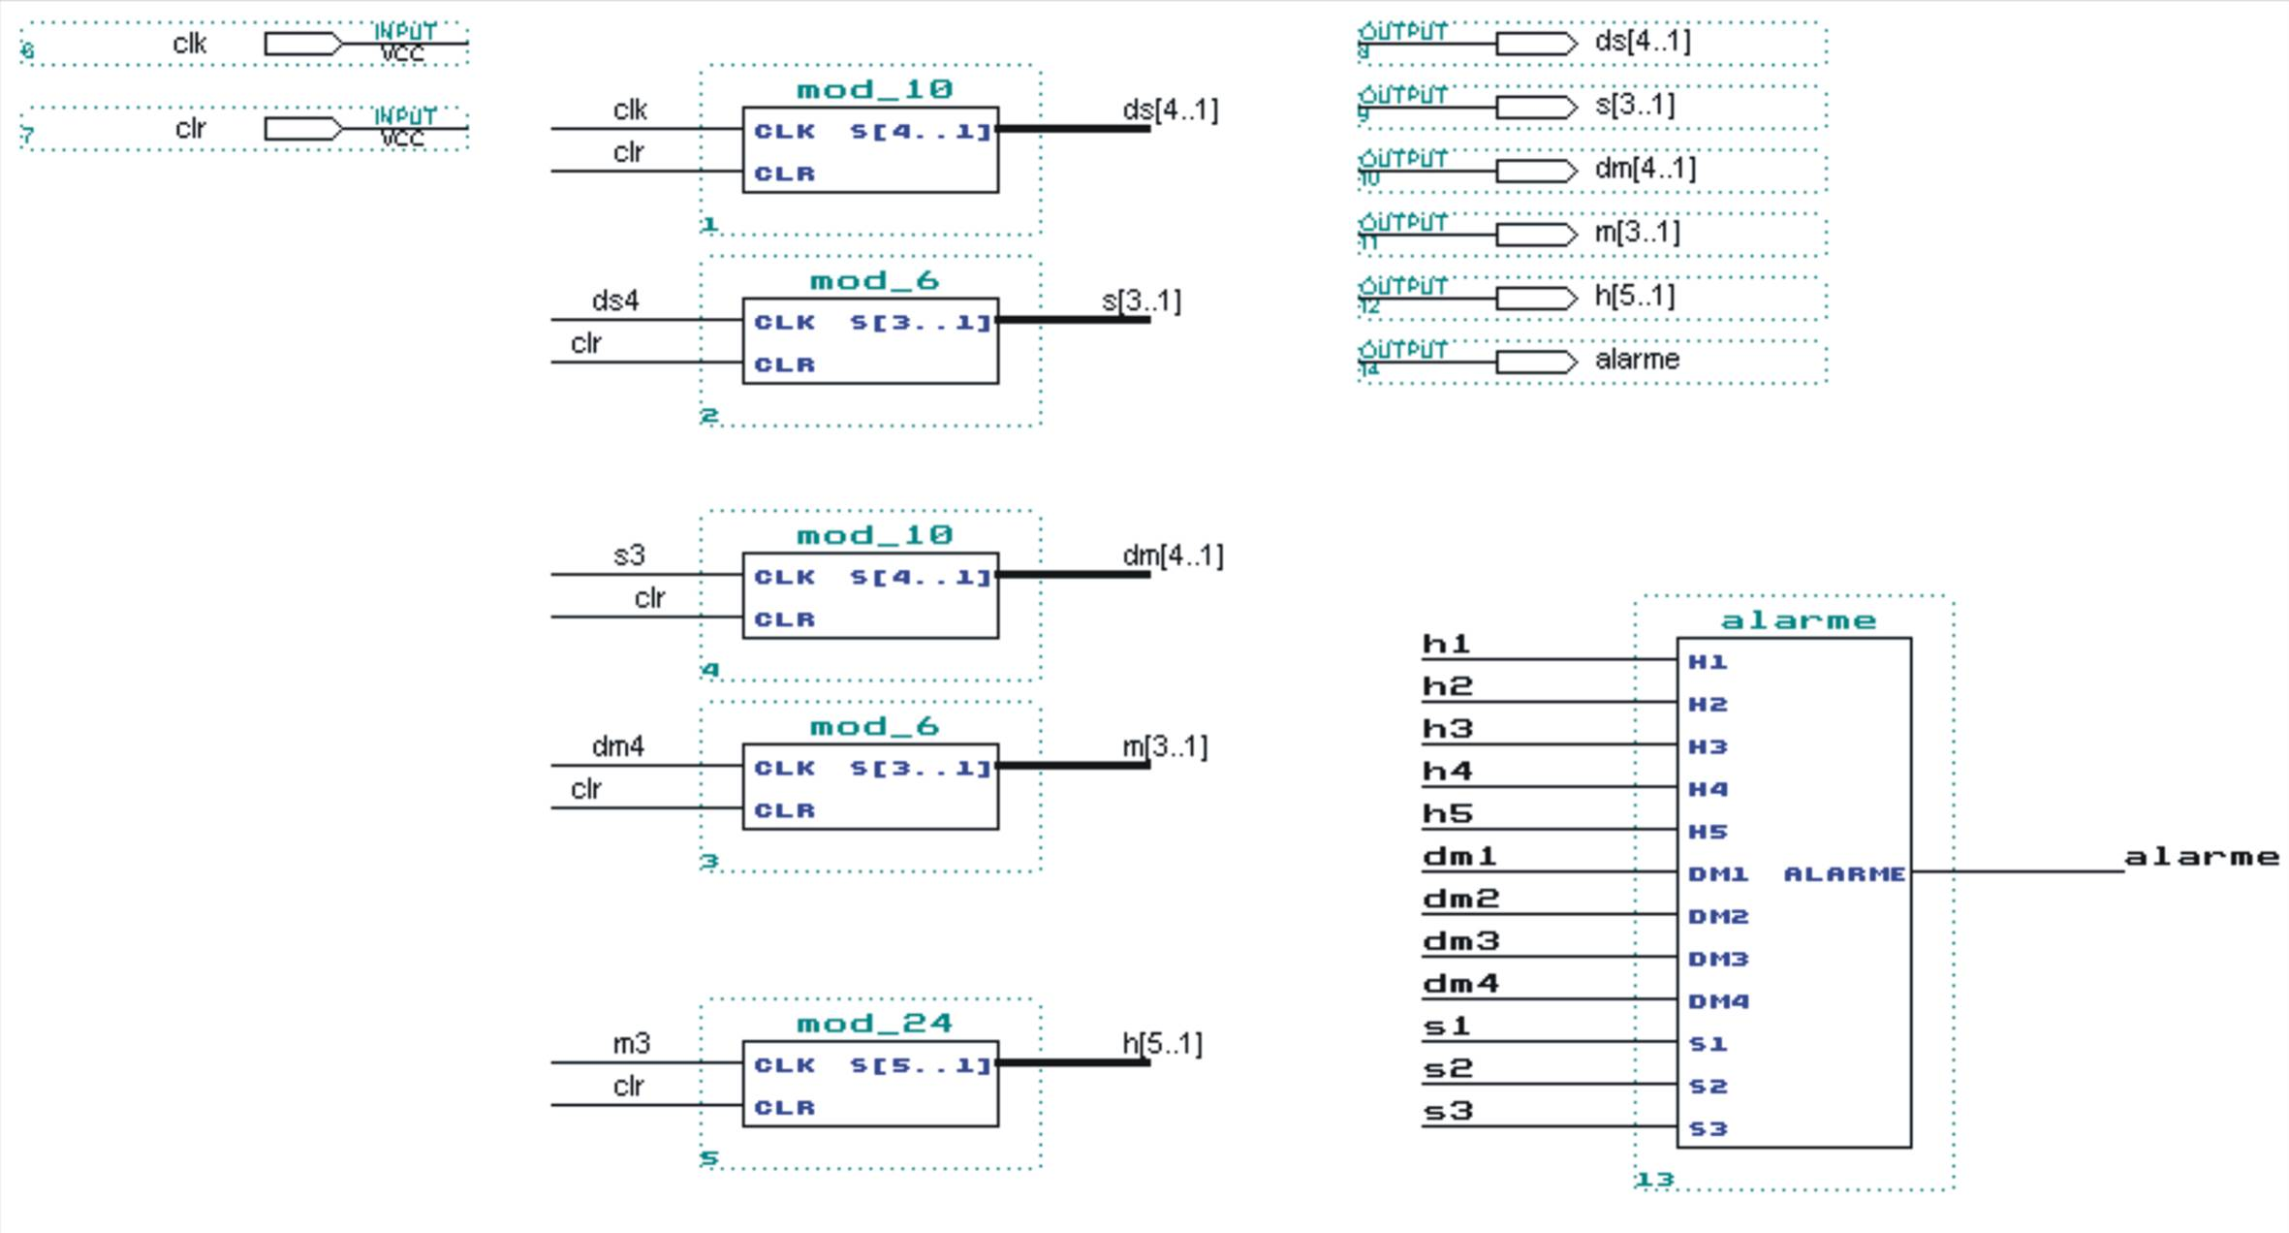

TELA GRÁFICO DE ONDAS

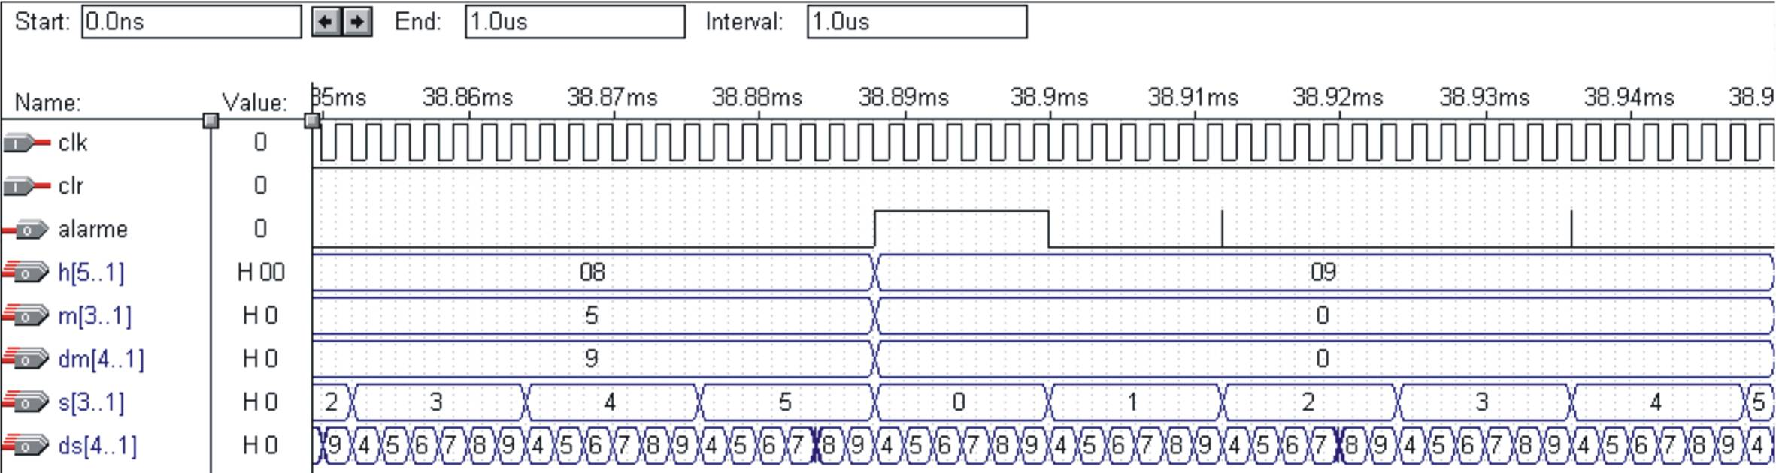

TELA DO ERRO NO GRÁFICO DE ONDAS

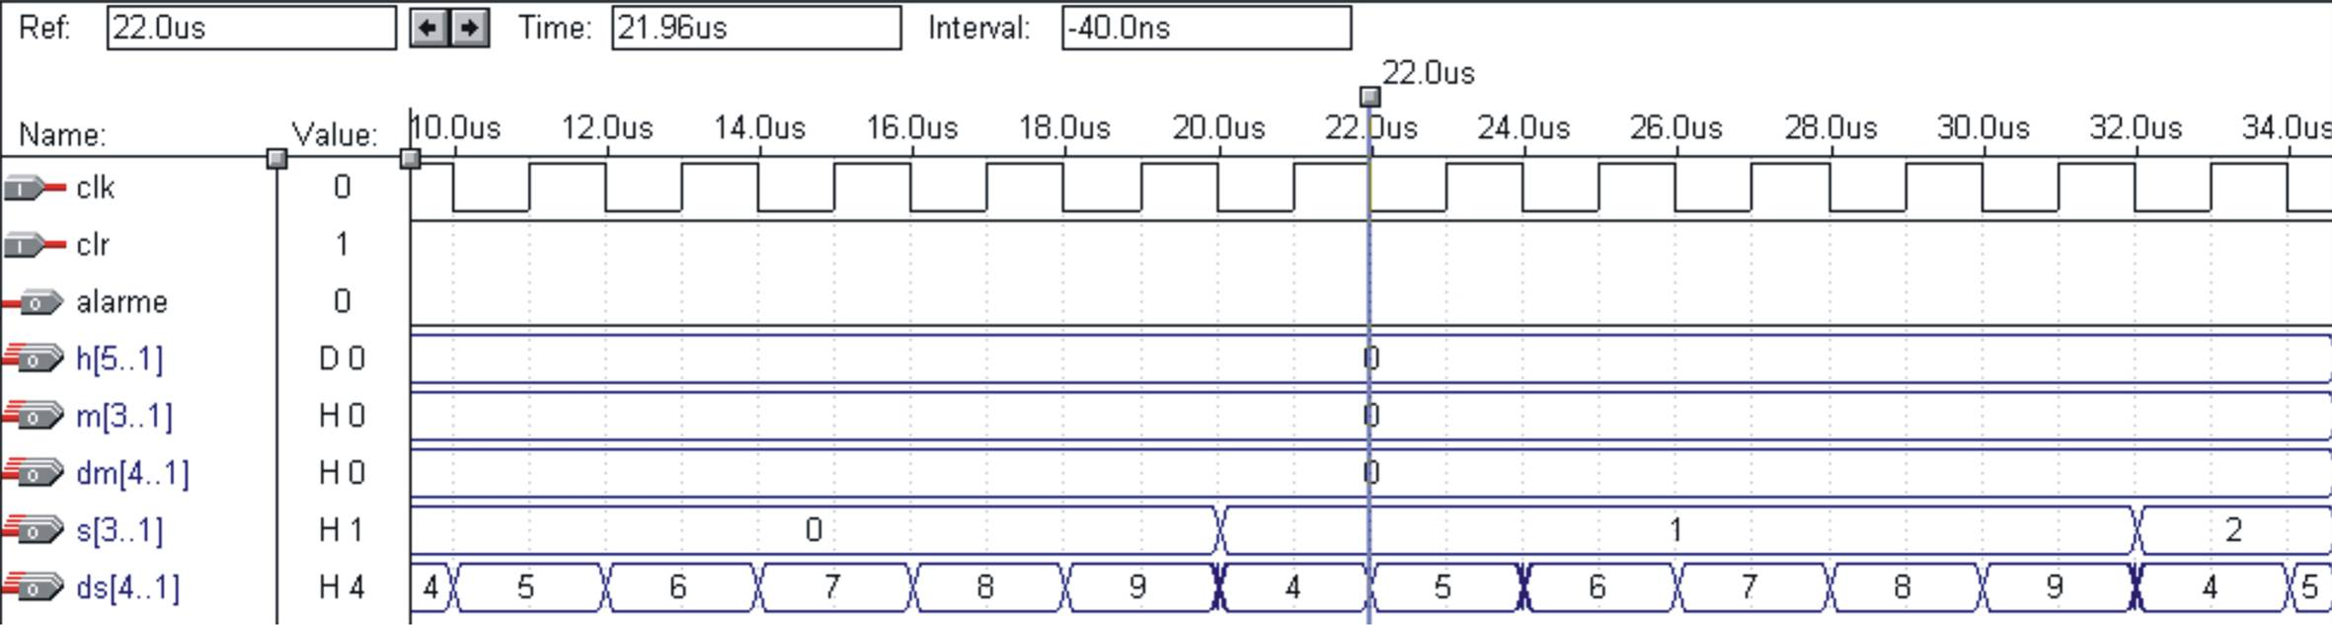

Como é possível notar, o pulso da saída modulado em 10, está saindo errado a partir do segundo ciclo. Que ao invés de montar a seqüência 0-9, monta - a partir da segunda, a seqüência 4-9.
Como solução para o problema, tentei isolar o modulo defeituoso do circuito, afim de analisar seu gráfico de ondas.
É possível analisá-lo no arquivo teste.gdf e também pela figura abaixo:

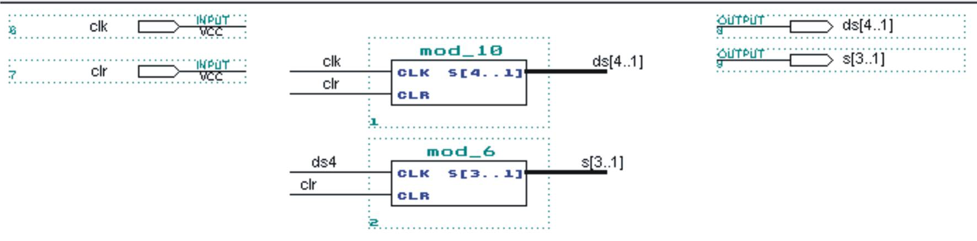

E ao analizar seu gráfico de ondas, notamos que este não possui nenhum defeito:

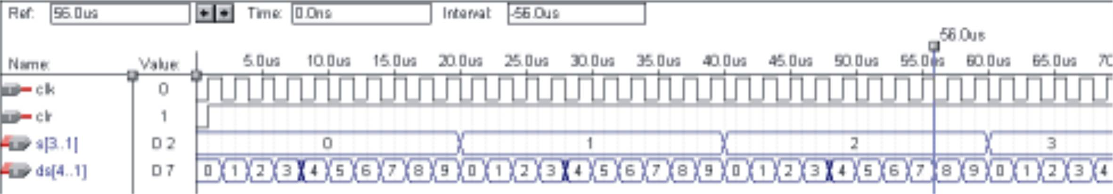

É fácil notar que este está em perfeito funcionamento.
Após uma longa análise do mesmo e constatar ausência de erros de desenho e de compilação, foi repetido todo o processo de construção do módulo – que resultou no mesmo problema.
Não havendo sucesso, posso apenas apresentar este projeto falho, condenado por um possível bug, erro desconhecido ou até uma desavença divina.
Mas o propósito foi mantido e levado até o final.

